Технологическая карта урока по учебному предмету «Русский язык» в 4-ом классе
на тему «Понятие о прямой речи. Из чего состоит предложение с прямой речью»
Учитель: Дрот Елена Александровна, учитель начальных классов
Образовательная организация:
МБОУ СОШ № 24 г. Сургута Ханты-Мансийского автономного округа – Югры Тюменской области

Тип урока | Открытие новых знаний
Авторы УМК | Р.Н. Бунеев, Е.В. Бунеева, О.В.Пронина.
Цели урока | - Сформулировать представления о предложениях с прямой речью (знать, что они состоят из слов автора и прямой речи).  - Закрепить знание изученных шагов учебной деятельности и умение их выполнять под руководством учителя.  - Воспитывать коммуникативные умения, познавательный интерес, веру в свои силы.
Планируемые результаты: | Предметные: научить отличать предложения с прямой речью от других предложений, знать, оно состоит из слов автора и прямой речи, наблюдать за расстановкой знаков препинания в таких предложениях.  УУД.  - в направлении личностного развития: понимать необходимость изучения темы «Понятие о прямой речи. Из чего состоит предложение с прямой речью» и её широкого практического применения в жизни, критически оценивать полученный результат, творчески относиться к учебному труду;  - в метапредметном направлении: анализировать и извлекать необходимую информацию, строить простейшую логическую цепочку рассуждений; пытаться точно и грамотно излагать свои мысли в устной и письменной речи;  - в предметном направлении: познакомить учащихся понятием «Прямая речь», формировать умение писать предложения с прямой речью, умение отличать прямую речь от косвенной, умение работать с текстом.
Оборудование | Проектор, компьютер, экран.
Образовательные ресурсы:  - основные  - дополнительные  Демонстрационный материал: | Бунеев Р.В., Бунеева Е.В., Пронина О.В. Русский язык. Учебник для 4 класса. – М.: Баласс, 2010г.  -листы с текстом для работы с предложениями на этапе: проговаривания в громкой речи, для самостоятельной работы  - листочки для работы над пробным действием  - маркер  - схемы предложений для этапа актуализации знаний  1. [−=],[−=]  2. [ и =]  3. [− и ]  4.[−=], но[−=]  5. [−=, , ]  6. [−= и , ]  - схемы для пробного действия.  1. А: «П!»  2. «П?»- а.  - презентация для урока, в которой размещены эталоны для проверки.  Эталон для самопроверки.  Задание для включения в систему знаний.  - лист для рефлексии  Ты все знаешь и умеешь!
  Как услышал царь-отец,
  Что донес ему гонец,
  В гневе начал он чудесить;
  И гонца хотел повесить;
  Но, смягчившись, на сей раз,
  Дал гонцу такой приказ:
  « Ждать царева возвращенья
  Для законного решенья».
  Испугался старик, взмолился:
  «Что ты, баба, белены объелась?
  Ни ступить, не молвить не умеешь!
  Насмешишь ты целое царство».
  Когда слоны подходи к цирку, их сопровождала целая толпа ребят. «Можно я слону морковку дам?»- спросил один из мальчиков укротителя. Он думал, что Рангу возьмет одну-две морковки из тех, что лежали у него в фуражке. «Стой! Фуражку отдай!» - запрыгал мальчик. Рабочий засмеялся: «Нет уж, конец твоей фуражке». На шум и смех подошёл укротитель. «Кто тут Рангу обидел?»- спросил он. Мальчики с готовностью доложили: «Вот у Кости фуражку съели».
  Итог урока | - Я работал с настроением.  - У меня все получалось легко и быстро.  - У меня были ошибки, но я их исправил сам.  - Надо ещё потренироваться. Я молодец!
  Цель урока. | - Понял, что такое предложение с прямой речью.  - Не понял, что такое предложение с прямой речью.  - Понял, но надо выучить правило.
  Теория урока | - Отметь ключевые слова урока:  Чужая речь  Слова автора  Прямая речь  Однородные члены предложения  Дословно

Технология проведения | Деятельность  учеников | Деятельность  учителя | Задания для учащихся, выполнение которых приведёт к достижению запланированных результатов | Планируемые результаты
 |  |  |  | предметные | УУД
I. Мотивация к учебной деятельности.(2 мин)  Цели:  -актуализиро-вать требования к ученику со стороны учебной деятельности;  -создать условия для возникновения у учеников внутренней потребности включения в учебную деятельность;  - установить тематические рамки;  - уточнить тип урока и наметить шаги учебной деятельности. | Проговаривают правила поведения на уроке, объясняют, для чего нужно выполнять эти правила. | Создаёт условия для возникновения у учеников внутренней потребности включения в учебную деятельность, проверяет готовность к уроку.  Обеспечивает активное участие на уроке каждого ученика.  Организовы-вает уточнение типа урока и название шагов учебной деятельности. | - Доброе утро, ребята!    Рада вас видеть на уроке.  Проверьте, пожалуйста, все ли готово у вас к уроку. Пожелайте друг другу удачи и в путь, к познанию русского языка, великого и могучего.  - Скажите, пожалуйста, какие правила работы нужно выполнять, чтобы урок прошел успешно?  - Почему это важно? Выскажите свои мысли.  - Прочитайте правила на слайде.  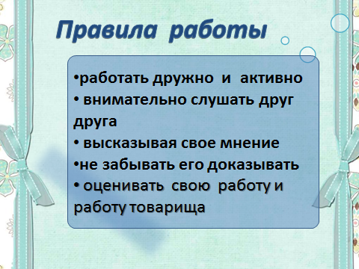  - Что самое главное вы должны выполнить на уроке при «открытии» нового знания? (Постараться самим понять, что мы еще не знаем и самим «открыть» новый способ).  - С чего начнем работу на уроке? (С повторения необходимых знаний). | - Знать основное требование урока ОНЗ, уметь им пользоваться. | - Самоопреде-  ление (Л);  смыслообразование (Л);  - планирование учебного сотрудничества с учителем и сверстниками (К);  - выражение своих мыслей с достаточной полнотой и точностью (К).
II. Актуализация и фиксирование индивидуального затруднения в пробном действии.  (8 мин)  Цели:  актуализировать знания о предложениях:  Сложных и простых, их схем.  - актуализировать мыслительные операции анализ, сравнение, аналогия;  - мотивировать к пробному действию и его самостоятельному выполнению и обоснованию;  -организовать фиксацию образовательной цели и темы урока;  -организовать анализ полученных ответов и зафиксировать индивидуальные затруднения в выполнении пробного действия. | Вспоминают, какие предложения выучили, распределяют их по группам, «строят» понятные для собеседника высказывания,  называют правило, на которое опирались  при выполнении задания.  Принимают и сохраняют учебную цель и задачу.  Участвуют в обсуждении проблемных вопросов, формулируют собственное мнение и аргументируют его. | Проводит фронтальную работу по актуализации знаний о видах предложения, сложное предложение и простое предложение с однородными членами, на какие группы можно разделить простые предложения.  Организовы-  вает погружение в проблему, создает ситуацию разрыва.  Включает учащихся  в обсуждение проблемных вопросов  и определение цели и темы урока. | - Изучение, какой темы мы закончили?  - Что такое простое предложение с однородными членами?  - Что такое сложное предложение?  - Разделите схемы предложения на две группы: простые и сложные.  1. [−=],[−=]  2. [и =]  3. [−и ]  4.[−=], но[−=]  5. [−=, , ]  6. [−= и , ]  Проверка работы.  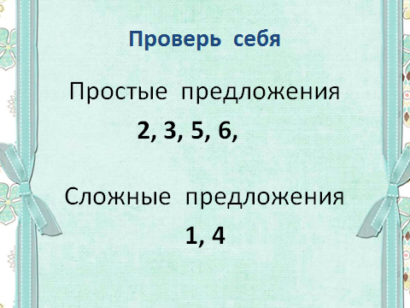  - На какие группы вы бы разделили простые предложения?  - Какое следующее задание я вам предложу? (Задание, в котором будет что-то новое).  - Как называется такое задание? (Пробное задание).  - Зачем вы его получите? (Чтобы мы сами узнали, что мы еще не знаем).  - К какой группе вы отнесете схемы вот этих предложений? (пробное действие)  1. А: «П!»  2. «П?»- а.  - проверка  - Что нового в нем? (не знакомая схема, буквы в схеме, что это за предложение.)  - Какую цель вы перед собой поставите? | Знать:  - что такое простое предложение с однородными членами, сложное предложение, их отличительные особенности и схемы.  . | - Анализ, сравнение, аналогия (П);  - умение структурировать знания (П);  - использование знаково-символических средств (П);  - контроль и оценка результатов деятельности (П);  - осознание и произвольное построение речевого высказывания (П);  - извлечение необходимой информации из текстов (П);  - выражение своих мыслей с достаточной простотой и точностью (К);  - волевая само регуляция в ситуации затруднения (Р);  - использование критериев для обоснования своего суждения (К).
III. Выявление места и причины затруднения.  (2 мин)  Цели:  - выявить место затруднения;  - зафиксировать во внешней речи причину затруднения. | Под руководством учителя выявляют место затруднения, проговаривают причину затруднения. | Организовыва  ет выявление места затруднения, фиксацию во внешней речи причины затруднения. | - Задание было одинаковое, а распределили все по-разному?  - Что вызвало затруднение?  - Почему?  - Какие будут задачи нашего урока, чему мы будем учиться на уроке ?  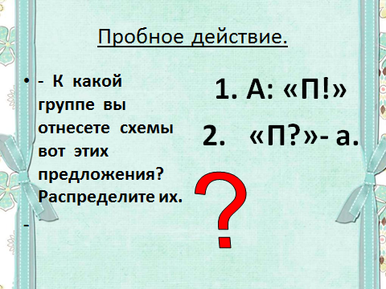  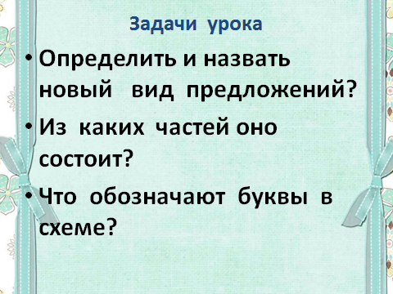 | Знать: что такое предложение с прямой речью, слова автора, прямая речь, знаки препинания. | - Анализ, сравнение (П);  - контроль и оценка результатов деятельности (П);  -установление причинно-следственных связей (П);  - волевая само регуляция в ситуации затруднения (Р).
IV. Построение проекта выхода из затруднения.  (2 мин)  Цель:  - согласовать и зафиксировать цель и тему урока;  - построить план и определить средства достижения цели. | С помощью учителя проговаривают название следующего этапа, цель урока,  составляют и проговаривают план действий. | Организовыва-ет уточнение следующего шага учебной деятельности, цели урока, составление совместного плана действий. | - Какими способами мы можем достичь цели?  - Можно я вам сегодня помогу?  Направлю вашу работу.  - План работы: наблюдение за новым видом предложения и получить ответы на задачи урока. | Знать:  что такое предложение с прямой речью, слова автора, прямая речь, знаки препинания. | - Выбор наиболее эффективных способов решения задач в зависимости от конкретных условий (П);  - создание алгоритмов деятельности при решении проблем творческого и поискового характера (П); - целеполагание (Р);  - планирование (Р).
V. Реализация построенного проекта.  (8 мин)  Цели:  - реализовать построенный проект в соответствии с планом;  -зафиксировать способы записи выражений на эталоне. | Выполняют реализацию построенного проекта в соответствии с планом,  отвечают на вопросы учителя. | Организовыва-ет: учебное взаимодейст-вие учеников и учителя; подводящий диалог и  проводит параллель с ранее изученным материалом; | - Прочитайте два предложения.  -Чем они различаются?  1.Я услышал, как мама сказала кому-то в коридоре, что тайное всегда становится явным.  2. Я услышал, как мама сказала кому – то в коридоре: «Тайное всегда становится явным»  - Какое предложение точно, дословно,  впрямую передает слова мамы?  - Прочитайте эти слова.  - Как бы вы назвали эти слова?  - Точно, дословно переданные слова и называются прямой речью.  - Тогда как будет называться вид такого предложения?  - Из чего оно состоит и как его найти?  - Обратимся к учебникам. Стр. 73 упр.83.  - Проведем наблюдение, найдем слова автора и прямую речь.  - Что обозначают буквы в схеме? ( Слова автора и прямой речи)  - Сопоставьте наш вывод с правилом на стр.74.  Работа с правилом.  - Что такое слова автора?  - Что такое прямая речь?  - Для чего нам необходимы такой вид предложения?  - Какие знаки помогают нам увидеть прямую речь в предложении? | Знать:  название предложение с прямой речью, состоит из слов автора и прямой речи, используется при выполнении творческих работ, для точной передачи слов героя.  Уметь:  находить предложения в тексте, называть слова автора и прямую речь. | - Использование знаково-символических средств (П);  -подведение под понятие (П);  - установление причино-следственных связей (П);  - умение осознано и произвольно строить речевое высказывание (П);  - построение логической цепи рассуждений, доказательств (П);  - выражение своих мыслей с достаточной полнотой и точностью (К).
Физкульт-минутка.  (2 мин)  Цель:  - уменьшить утомление и снизить отрицательное влияния однообразной рабочей позы. | Выполняют физкультми-нутку по команде учителя. | Организовывает выполнение детьми физкультминутки с проговариванием слов. | Раз – подняться, потянуться,  Два – согнуться, разогнуться.  Три – в ладоши три хлопка,  головою три кивка.  На четыре – руки шире.  Пять – руками помахать.  Шесть – за парты сесть опять. |  | Уметь использовать речь для регуляции своего действия(К).
VI. Первичное закрепление с проговариванием во внешней речи  (8 мин)  Цель:  -организовать усвоение учениками нового способа действия с проговариванием во внешней речи. | Работают с информацией в учебнике и выполняют записи в рабочей тетради.  Формулируют собственное мнение с аргументацией.  Осуществляют  взаимный контроль и оказывают необходимую взаимопомощь. | Организовывает работу по учебнику, для освоение учениками нового способа действий с проговариванием во внешней речи.  Обеспечивает контроль над выполнением заданий. | - Какой следующий шаг на уроке? (Закрепление нового знания).  - Фронтальная работа.  - Прочитай предложения, найди слова автора, прямой речи, каким эталоном пользовались.  1. Дед говорил с укоризной: «Плохо ты поступил!»  2. «Пора возвращаться домой? » - спросил папа.  3.Девочка бормотала виновато: «Я не нарочно».  4.Спросил ветер у дуба: «В чём твой секрет?»  5. «Берегите наш язык, наш прекрасный русский язык!»- писал Иван Тургенев. | Знать: название предложение с прямой речью, состоит из слов автора и прямой речи, используется при выполнении творческих работ, для точной передачи слов героя.  Уметь:  находить предложения в тексте, называть слова автора и прямую речь. | -Анализ, сравнение (П);  - выполнение действий по алгоритму (П);  -доказательство (П);  - контроль (Р);  - коррекция (Р);  - оценка (Р);  - волевая само регуляция в ситуации затруднения (Р);  - осознание и произвольное построение речевого высказывания (П);  - выражение своих мыслей с достаточной полнотой и точностью (К).
VII. Самостоятель  ная работа с самопроверкой по эталону.  (5мин)  Цели:  -организовать выполнение учащимися самостоятель-ной работы на новое знание;  -организовать самопроверку по эталону;  -организовать выявление места и причины затруднений, работу над ошибками. | Выполняют самостоятель -ную работу в тетради с самопроверкой по эталону. Если есть необходимость, называют место своего затруднения, его причину и устраняют с помощью учителя. | Организует выполнение учащимися самостоятель-ной работы на новое знание.  Организует самопроверку по эталону.  (При необходимости организует выявление места и причины затруднений, работу над ошибками). | - Для самостоятельной работы мы возьмем упражнение 84 на странице 74.  - У кого есть ошибки?  - Где допущена ошибка?  - В чём причина?  - Значит, какой вывод вы сделаете для себя. (Нужно еще потренироваться в выполнении подобных заданий.). | Знать:  - название предложение с прямой речью, состоит из слов автора и прямой речи, используется при выполнении творческих работ, для точной передачи слов героя.  Уметь:  находить предложения в тексте, называть слова автора и прямую речь. | - Анализ, сравнение (П);  -установление причино-следственных связей (П);  - выполнение действий по алгоритму (П);  - построение логической цепи рассуждений (П);  - контроль, коррекция, оценка (Р).
VIII. Включение в систему знаний и повторение.(5мин)  Цель:  - включить новое знание в систему знаний; | Выполняют работу на листочках по нахождению предложений с прямой речью в художественных текстах. | Оказывает помощь и осуществляет контроль. | - При выполнении, каких заданий вам понадобится знание правила на стр. 74. и маркер. Найдите в тексте предложения с прямой речью и выделите их маркером.  Когда слоны подходи к цирку, их сопровождала целая толпа ребят. «Можно я слону морковку дам?»- спросил один из мальчиков укротителя. Он думал, что Рангу возьмет одну-две морковки из тех, что лежали у него в фуражке. «Стой! Фуражку отдай!» - запрыгал мальчик. Рабочий засмеялся: «Нет уж, конец твоей фуражке». На шум и смех подошёл укротитель. «Кто тут Рангу обидел?»- спросил он. Мальчики с готовностью доложили: «Вот у Кости фуражку съели». | Знать:  - название предложение с прямой речью, состоит из слов автора и прямой речи, используется при выполнении творческих работ, для точной передачи слов героя.  Уметь:  находить предложения в тексте, называть слова автора и прямую речь.  . | -Понимание текстов, извлечение необходимой информации (П);  - подведение под понятие (П);  -установление причинно-следственных связей (П);  -построение логической цепи рассуждений, доказательство (П);  - осознание и произвольное построение речевого высказывания (П);  -выражение своих мыслей с достаточной полнотой и точностью (К).
IX. Рефлексия учебной деятельности на уроке  (3 мин)  Цели:  -зафиксировать новое содержание, изученное на уроке;  - оценить свою работу на уроке;  - обсудить домашнее задание. | Выполняют самооценку по листу рефлексии | Организовы-  вает рефлексию и самооценку учениками собственной учебной деятельности.  Обеспечивает понимание учащимися цели, содержания и способов выполнения домашнего задания. | - Какую цель вы перед собой ставили?  - Удалось ли достичь цели? Докажите.  - Кто из вас смог сам «открыть» новое знание?  - Оцените свою работу. Для этого на парте возьми оценочный лист.  - Какова будет цель вашей домашней работы?  - Домашним заданием будет следующее:  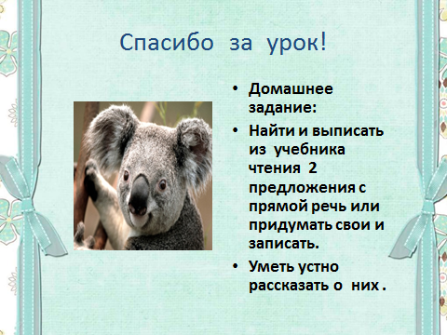 |  | - Рефлексия способов и условий действия (П);  - контроль и оценка процесса и результатов деятельности (П);  - самооценка на основе критерия успешности (Л);  - адекватное понимание причин успеха/неуспеха в учебной деятельности (Л).

